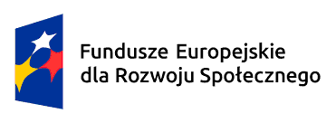

Praktyki w ramach programu Fundusze Europejskie dla Rozwoju Społecznego 2021-2027 (FERS) współfinansowanego ze środków Europejskiego Funduszu Społecznego Plus na zasadach programu Erasmus+
Włochy/Hiszpania 29 września 2023 - 28 marca 2025
WYKAZ OCEN
NA KONIEC ROKU SZKOLNEGO 2022/2023
Wpisz ocenę z zachowania i języka angielskiego.
Wypełnij nazwy przedmiotów zawodowych, oceny wpisz cyframi.
Pod przedmiotami zawodowymi wpisz nazwę przedmiotu, w prawej kolumnie- ocenę.
W ostatnim wierszu wpisz: średnia ocen z przedmiotów zawodowych i oblicz średnią. Możesz usunąć niepotrzebne wiersze.
Wymagany podpis wychowawcy.
Nazwisko i imię
Zachowanie
Język angielski
Przedmioty zawodowe |  | Ocena

Podpis wychowawcy:

